**Mit Twinjago digitale Zwillinge spielend erstellen und organisieren**

Kleine und mittlere Unternehmen (KMU) konnten bisher kaum von den Möglichkeiten und Initiativen der „Industrie 4.0“ profitieren. Zu groß, zu komplex, zu risikoreich sind die Anwendungen und die erforderliche Infrastruktur. Innovative Open-Source-Entwicklungen können hier helfen. Mit einer neuartigen Plattform mit nutzerfreundlichem Frontend bietet die FH Münster ein flexibles und aufwandsarmes und dennoch mächtiges Tool zur Abbildung, Integration und Steuerung digitaler Zwillinge.

**Ein Beitrag des Instituts für Technische Betriebswirtschaft (ITB)**

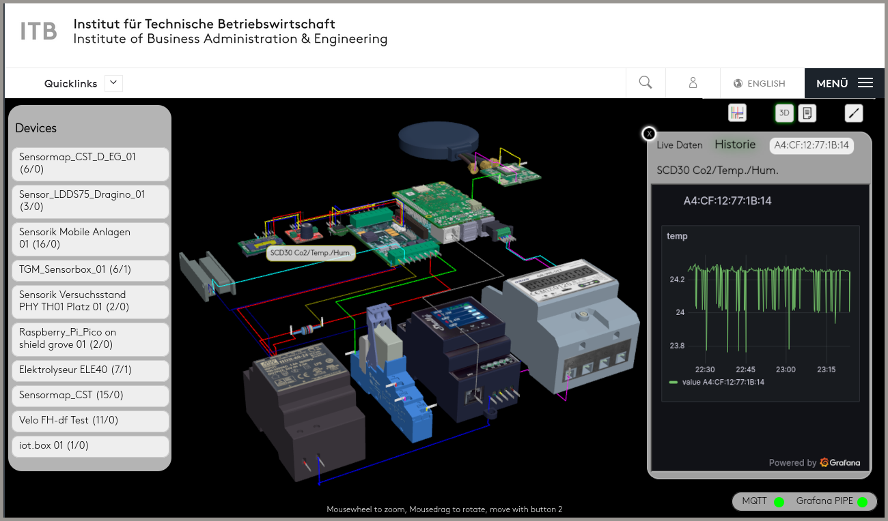

**Digitale Zwillinge eröffnen Unternehmen viele Möglichkeiten der Dokumentation, Organisation und Steuerung technischer Assets. Doch bisher war der Zugang zu dieser Technologie für KMU mit Risiken verbunden.**

Digitale Zwillinge eröffnen Unternehmen viele neue Möglichkeiten, physische Objekte räumlich entkoppelt von der Realwelt, nämlich virtuell vorzuhalten und zu organisieren. Werden benachbarte Datenströme an die Schnittstellen dieses virtuellen Modells gekoppelt, entsteht sogar ein dynamisches Abbild, ein so genannter „Enriched Digital Twin (EDT)“. Neben einem vereinfachten Zugang zu dem Objekt selbst, fördert es beim Nutzer ein tiefes Verständnis für die Datenwelt des Unternehmens. Und das auch ohne Kompetenzen, wie sie typischerweise Data Scientists oder vergleichbare Experten mitbringen.

Es existieren bereits zahlreiche Werkzeuge für ein solches Systemdesign, z.B. MindSphere (Siemens), Azure Digital Twins (Microsoft) oder ThingWorx (PTC). Unabhängig davon, ob die Anwendungen von Technologiekonzernen, von Anbietern von IT-Plattformen oder von unabhängigen Softwarefirmen kommen, sie führen zu hohen Kosten, erfordern Anwendertrainings und bringen langfristige Abhängigkeiten („lock ins“). Damit sind diese Systeme wenig geeignet für kleine und mittlere Unternehmen (KMU).

**Am Institut für Technische Betriebswirtschaft (ITB) der FH Münster wurde dieses Problem erkannt. Mit Twinjago wurde eine niederschwellig einsetzbare Open-Source-Plattform für EDTs entwickelt, welche explizit KMU den Zugang zu dieser Technologie ermöglicht.**

Bei Twinjago handelt sich um ein intuitiv zu bedienendes Tool zur Visualisierung physischer Objekte jeder Art sowie der ein-und ausgehenden Datenströme. Es umfasst einen Online-Konfigurator zum Kreieren interaktiver 3D-Ansichten, Bitmap-Beschilderungen, begleitenden digitalen Dokumentationen sowie beschreibender Tooltips und Datenbahnen („routings“).

Damit umfasst das Programmpaket im Wesentlichen diejenigen Funktionalitäten, die existierende Systeme am Markt ebenfalls aufweisen. Twinjago zeichnet sich aber darüber hinaus durch folgende Besonderheiten aus.

1. Durch die intuitiv zu bedienende Oberfläche und die bewusst reduzierte Funktionsvielfalt lässt sich von jeder Person mit Browser-Erfahrung spielerisch in kurzer Zeit ein 3D-Abbild generieren.
2. Durch eine Reduktion von Bilddaten und ein einfaches 3D-Gerüst wird eine bisher unbekannte Performanz des virtuellen Modells erzielt. Es werden schnell Erfolge sichtbar.
3. Mit nur wenigen Klicks werden die Datenquellen aus der IoT-Infrastruktur (Internet of Things) angeschlossen. Die Datenflüsse werden in Echtzeit visualisiert.
4. Die Anwendung ist unabhängig von Branche und Einsatzgebiet möglich.
5. Die Objekte lassen sich in Supersysteme einbetten, ohne Beschränkung auf die Größe. So ist ein Hinein- und Hinaus-Zoomen im Gesamtsystem möglich (z.B. Sensor-Baustein ↔ Sensor ↔ Sensormap ↔ Anlage ↔ Gebäude).
6. Die Plattform wurde ausschließlich mit Open-Source-Bausteinen entwickelt. So wird die Flexibilität des Einsatzes erhöht und vor allem werden Lock-In-Effekte vermieden.

**Twinjago hat bereits den Status des Minimum Viable Products (MVP) überschritten. Weitere Anwendungsfälle sollen dabei helfen, die Marktreife zu erreichen.**

Verschiedene Use Cases im Labor sowie in der praktischen, betrieblichen Anwendung zeigen deutlich den Nutzen des Tools. Mit weiteren Partnern aus der mittelständischen Wirtschaft soll Twinjago weiterentwickelt und zur Marktreife geführt werden. Auch für den Einsatz in Lehre und Weiterbildung ist die Plattform geeignet.

**Markus Christian Gilbert**

Teamleiter

Institut für Technische Betriebswirtschaft (ITB)

FH Münster

Ein Bild, das Menschliches Gesicht, Person, Mann, Shirt enthält.

**Ralf Ziegenbein**

Professor für Produktions- und Prozessmanagement

Institut für Technische Betriebswirtschaft (ITB)

FH Münster